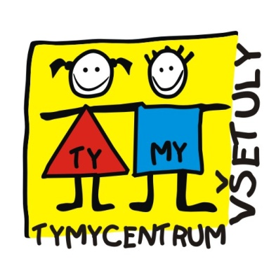
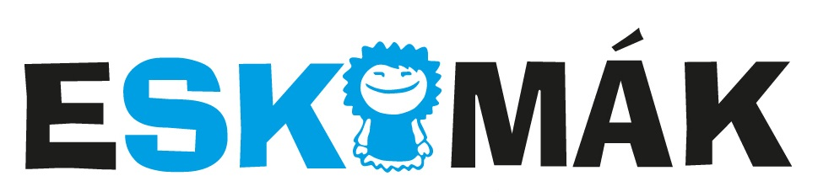

Nabídka kurzů lyžování a snowboardingu pro děti Vážení rodiče, víme, že v současné situaci, se cokoliv těžko plánuje! Rádi bychom zjistili předběžný zájem o náš tradiční lyžařský kurz Eskimák, který se uskuteční pouze v případě, že nám to epidemiologická opatření dovolí, děkujeme za pochopení !!!
Předběžný termín 24. – 28. ledna 2022
- pětidenní kurz pondělí – pátek, po vyučování v odpoledních hodinách
- odjezd z Holešova ve 12 hodin – návrat cca 17 hodin
- děti po vyučování bude odvážet speciální autobus, dohled zajistí pedagogové SVČ - TYMY
- výuka probíhá ve skiareálu Troják pod vedením certifikovaných instruktorů (výuka snowboardu proběhne v případě min. počtu 4 dětí) – cca 2 hodiny na svahu + mezi výukou přestávka na svačinu
- předběžný termín dle MŠMT + epidemiologických opatření
- kurz vyvrcholí závodem, na který pozveme také rodiče
- pedagogický doprovod zajistí pracovníci SVČ
- možnost zapůjčení kompletního výzbroje
Mgr. Jarmila Vaclachová
NÁVRATKA – odevzdejte v kanceláři školy nebo SVČ TYMY
PŘIHLÁŠKA do kurzu lyžování a snowboardingu
Příjmení a jméno: ………………………………………………………………...
Bydliště: ……………………………………………………………………………….
Datum narození:………….................... e-mail: ………………………………………
Telefon:……………..…………….. Škola:………….…….…………………….
Vhodné zaškrtněte : začátečník - mírně pokročilý - pokročilý
Vhodné zaškrtněte : lyžování - snowboard

Datum: ………………
Podpis zákonného zástupce: ……………………………

